Российская Федерация

Муниципальное казенное образовательное учреждение

Шелеховского района

«НАЧАЛЬНАЯ ШКОЛА–ДЕТСКИЙ САД № 14»

**Районные интеллектуальные соревнования**

**«Первый шаг»**

**Значение сна в жизни**

**младшего школьника**

Автор работы:

**Чужинова Елизавета**,

1 «А» класс

Руководитель работы: **Горшкова Ольга Николаевна**,

учитель начальных классов

МКОУ ШР «НШДС №14»

г.Шелехов, 2021 г.

**СОДЕРЖАНИЕ**

|  |
| --- |
| **Введение**…………………………………………………………………………3  **Паспорт проекта, мероприятия и сроки их реализации**…………………. 4  **Глава I**   * 1. Что такое сон ………………………...………..............................................5   1.2 В чём польза сна?…………..………………………………………………..7    **Глава II**  2.1 Физиологически полноценный сон………………………...………………8  **Заключение**………………………………………………………………..........9  **Список используемых Интернет-источников** …………………………....10 |
| **ПРИЛОЖЕНИЕ** |

**Введение**

Вы любите спать? Я очень люблю спать. Люблю просыпаясь, понежиться в кровати с игрушкой, помечтать, вспомнить сны. Но это можно только в выходные или на каникулах, а вот в рабочие дни надо быстро соскочить и собираться в школу. И как-то раз я заметила, что иногда мне вставать легко и весело, а иногда я бы и головы не отрывала от подушки, так бы спала и спала. Мне стало интересно почему это происходит? Так бывает у всех моих одноклассников или только у меня?

*Гипотеза*: Возможно ли повысить успеваемость если соблюдать рекомендации по сну?

*Методы исследовательской работы:*

* Теоретический (анализ литературы и материалов сети Internet)
* Эмпирический (анкетирование, беседы)
* Наблюдение

**1.Паспорт проекта**

|  |  |
| --- | --- |
| Наименование проекта | Значение сна в жизни младшего школьника |
| Руководитель проекта | О.Н.Горшкова, учитель начальных классов |
| Автор проекта | Чужинова Елизавета, ученица 1 А класса. |
| Тип проекта | Практический. Краткосрочный. |
| Цель проекта | Получить знания о важности сна в жизни школьника. Составить памятку «Чтобы хорошо учиться –надо вовремя спать ложиться». |
| Объект исследования | Я и мои одноклассники.  Познавательные мультфильмы про Смешариков «Для чего нам нужен сон? Бессонница» |
| Задачи проекта | 1.Изучить вопрос, как влияет продолжительность сна на настроение и успеваемость.  2.Изучить вопрос, для чего еще необходим полноценный сон. |
| Ожидаемые результаты | В результате изучения данной темы дать рекомендации моим одноклассникам по полноценному сну. |

**2. Мероприятия и сроки их реализации**

|  |  |  |
| --- | --- | --- |
| Этапы | Мероприятие | Сроки |
| Подготовительный | Определение объекта изучения, сбор информации, определение методов решения проблемы | Декабрь 2020 года |
| Практический | Провести выставку рисунков «Мой сон»  Составить памятку «Чтобы хорошо учиться –надо вовремя спать ложиться». | Январь – февраль 2021 года |
| Заключительный | Распространение материалов исследовательского проекта среди моих одноклассников, всех обучающихся и их родителей на сайте МКОУ ШР «НШДС № 14», представление проекта на сайте учреждения | Март 2021 года |

**Глава I**

**Что такое сон**

Никто не знает зачем природа придумала сон. Ведь из-за него мы треть жизни остаемся беззащитными, неподвижными и голодными. Но он необходим каждому живому существу. Ведь только во время сна мы получаем полноценный отдых. И первый признак усталости — это появление сонливости. Слишком долгое бодрствование становиться для человека пыткой.

А вот во время сна с нами происходит много полезных процессов. Например, активизируются лимфоциты, т.е. организм лучше справляется с болезнями. А ещё активнее работают гормоны роста и восстанавливаются нарушения в организме. Т.е. можно сказать, что во сне мы растем быстрее. Здоровый сон успокаивает и освежает, придает сил и бодрости. Сон — это жизнь!

Начало изучению сна и сновидений было положено в Древнем Египте и Древней Греции. В культурах античных цивилизаций сон носил выраженный мистический характер. По мнению мудрецов, существовал Бог сна – Морфей, который, принимая образ любого человека или существа, являлся к людям в снах. (Приложение 1) Древние считали, что сон нужен человеку, чтобы он мог услышать пророчества богов. В 350 г. до н.э. греческий философ Аристотель попытался объяснить сон как процесс физиологический, а именно, необходимый для осуществления процесса пищеварения. Философ писал, что пробуждение человека ото сна происходит лишь тогда, когда завершается пищеварение. Такой была первая научная теория о сне. Однако, на протяжении еще многих столетий, ученое сообщество предпочитало научному подходу ко сну, объяснения этого явления с позиций мистики. Долгое время бытовала теория о том, что сон человека вызывают накапливающиеся в теле за время бодрствования яды, которые в конечном итоге отравляют организм и заставляют его спать. Ученый Томас Эдисон разработал рентгеновский аппарат, который, он надеялся, позволит ему «подсмотреть», что же происходит в мозге спящего человека. Но, к сожалению, сделанные при помощи установки снимки никак не посодействовали разгадке тайны сна. Современные представления о физиологии сна сформировались во второй половине ХХ века, после того как появился электроэнцефалограф. (Приложение 2). Электрический измеритель стал тем прибором, который позволил регистрировать активность головного мозга. Результаты электроэнцефалограмм ряда пациентов позволили ученым заметить ряд закономерностей, сделать выводы о структуре сна и дать научное определение этому процессу.

Итак, сегодня **сон** понимают и описывают как естественный, регулярный физиологический процесс, имеющий строго организованную циклическую структуру, свойственный человеку, млекопитающим, птицам и насекомым, при котором наблюдается минимальный уровень деятельности мозга и снижение активного взаимодействия организма с окружающей средой.

Сон состоит из отдельных этапов - медленный сон и быстрый сон. Они по очереди сменяют друг друга, примерно 5 раз за ночь. Первым делом наступает медленный сон – человек засыпает, замедляется дыхание и снижается пульс. Сны при этом получаются неяркими и незапоминающимися. Медленный сон делится еще на 4 части – 2 поверхностных медленных и 2 глубоких медленных сна. После медленного сна наступает быстрый сон. Он длится примерно 5-10 минут. Мы продолжаем спать, а наш мозг продолжает работать. Мозг начинает «раскладывать по полочкам» информацию, которую мы получили за день. Быстрый сон отличается еще тем, что наши глаза продолжают двигаться. Поэтому его называют БДГ сном. (Приложение 3) Расшифровывается, как Быстрые Движения Глазами. Именно в это время мы видим самые яркие и запоминающиеся сны.

**В чём польза сна**

Сон оказывает благотворное влияние на восприимчивость к обучению. От качества и продолжительности подобного отдыха зависит, сколько информации сможет запомнить и усвоить ребенок. Важно знать, что даже если при нехватке сна малыш демонстрирует хорошую сосредоточенность на занятиях, это не может продолжаться долгое время. Врачи предупреждают: здоровье хронически недосыпающего ребенка находится под угрозой!

Ученые нашли неоспоримую связь между сном и:

* весом. Работающие в университете Чикаго исследователи в 2008 году обнаружили, что короткая продолжительность сна увеличивает у ребенка риск развития ожирения.
* эмоциональной устойчивостью. Американские специалисты в 2010 году выяснили, что ложащиеся за полночь подростки на 20% чаще помышляют о самоубийстве и на 25% более склонны к депрессиям, нежели их сверстники, ложащиеся в постель в 22 часа.
* успеваемостью. В 2006 году итальянскими экспертами была установлена взаимосвязь между качеством и количеством сна, а также стрессоустойчивостью, академической успеваемостью и обучаемостью испытуемых.

Мы в классе решили провести анкетирование и выяснить сколько нужно спать чтобы легко вставать по утрам. Анкету провели среди родителей и среди детей. (Приложение 4) Выяснилось, что почти половина моих одноклассников ложатся спать с 22.00 до 23.00 и родители отмечают, что им сна недостаточно и встают они с трудом. А вот другая половина ребят ложится спать с 21.00 до 22.00 и встают они бодро и учатся легко. Исходя из этого я сделала вывод, что первокласснику нужно ложиться спать не позднее 22.00.

А ребятам я задала вопрос «Любите ли вы поспать?» и 22 человека из 31 ответили –да.Только 9 человек ответил – нет.

А чтобы узнать какие сны снятся моим одноклассникам мы в классе провели выставку рисунков. (Приложение 5) И заметили, что сны очень яркие, красивые и только несколько человек сказали, что не видят снов. С чем это связано, надеюсь выяснить в дальнейшем изучении этой темы.

**Глава II**

**Физиологически полноценный сон**

Изучая литературу узнала, что средняя продолжительность сна человека зависит от многочисленных факторов: начиная от возраста, пола, образа жизни, состояния здоровья, питания и степени усталости, до внешних факторов (уровень шума, местонахождение, освещение и т. д.).

Маленьким деткам, которые только родились для нормального развития необходим более продолжительный сон — до 18 часов в сутки. Постепенно мы спим меньше и к первому классу школы мы начинаем спать по 10-11часов. И нам первоклассникам врачи рекомендуют организовывать дневной сон до 2 часов. К 11 годам нам будет хватать 9-10 часов, к 15 годам 8-9 часов в сутки. (Приложение 6)

В рекомендациях по режиму дня школьников узнала, что, приучив себя вставать и ложиться спать ежедневно в одно и то же время мы помогаем себе быстрее заснуть, крепче спать и утром встать бодрыми.

Нам всем необходимо удовлетворять соответствующую возрасту потребность во сне, так как в противном случае создаются условия для возникновения заболеваний. А у нас, детей, недостаток сна отрицательно сказывается на нашем росте и развитии. Школьникам показано увеличивать обычную продолжительность сна (хотя бы на 1 час) на время экзаменов, перед контрольными работами и при всякой напряжённой умственной деятельности. У детей, недосыпающих 2–2,5 часа, уровень работоспособности на уроках снижается на 30 % по сравнению с детьми, «высыпающими» свою норму.

Для того, чтобы ребята моего класса высыпались и были бодрыми и весёлыми, я составила памятку «Чтобы хорошо учиться –надо вовремя спать ложиться». Мы вклеили их в дневники. (Приложение 7)

Для полноценного отдыха и засыпания необходимо:

* ложиться спать в одно и то же время;
* ограничивать после 19 часов эмоциональные нагрузки (шумные игры, просмотр фильмов и т. п.);
* сформировать собственные полезные привычки («ритуал»): вечерний душ или ванна, прогулка, чтение и т. п.

Кровать для сна должна быть ровной, не провисающей, с невысокой подушкой. Комнату нужно хорошо проветривать.

**Заключение**

Для того чтобы полноценно отдохнуть, ребенок должен спать дольше, нежели взрослый человек. Первоклассник может выспаться за 10,5-11 часов.

Выспавшийся и хорошо отдохнувший ночью ребенок, хорошо усваивает новый материал, меньше болеет. Хорошо если перед сном ребенок с родителями неспешно прогуляется на улице, почитает книги, примет ванну или пообщается с родителями, можно и пообниматься (это тоже очень полезно).

Моя гипотеза подтвердилась. Действительно, хороший сон помогает хорошо учиться!

**Список используемых интернет-источников и использованная литература**

1. <https://www.youtube.com/watch?v=dFJ8OxioXVk> ❗❓Наука для детей - Для чего нам нужен сон?
2. <https://www.youtube.com/watch?v=hJ4LX9SaYhc> Бессонница - Смешарики. ПИН - код | Познавательные мультфильмы
3. <https://ru.wikipedia.org/wiki/> Сон
4. <https://www.rospotrebnadzor.ru> «Рекомендации по режиму дня школьников, нормам сна...»
5. <https://www.kommersant.ru/doc/3894297> Сон — это серьезно

Мир накрыла эпидемия недосыпа

1. Ожегов С.И. Толковый словарь русского языка. - М.: Просвещение, 2010.

**Приложение**

**Приложение 1**

Морфей –Бог сна



**Приложение 2**

Электроэнцефалограф Компакт-Нейро

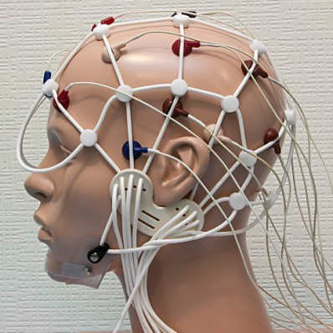

**Приложение 3**

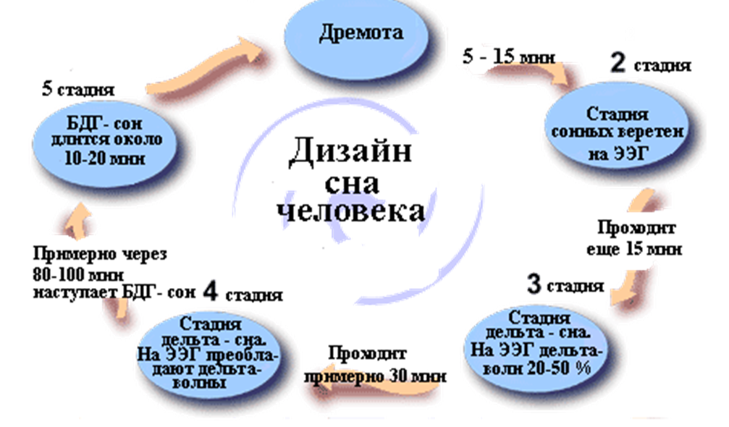

**Приложение 4**

Анкета

*Выберите один вариант ответа, поставьте галочку*.

1. В какое время ложится спать Ваш ребенок:

- с 21.00 до 22.00

- с 22.00 до 23.00

1. Как утром встает Ваш ребенок:

-легко

- тяжело

1. Считаете ли Вы сон своего ребенка полноценным?

- да, в полной мере

-нет, недостаточно по времени

*Спасибо за помощь.*

**Приложение 5**

Выставка рисунков «Мой сон»

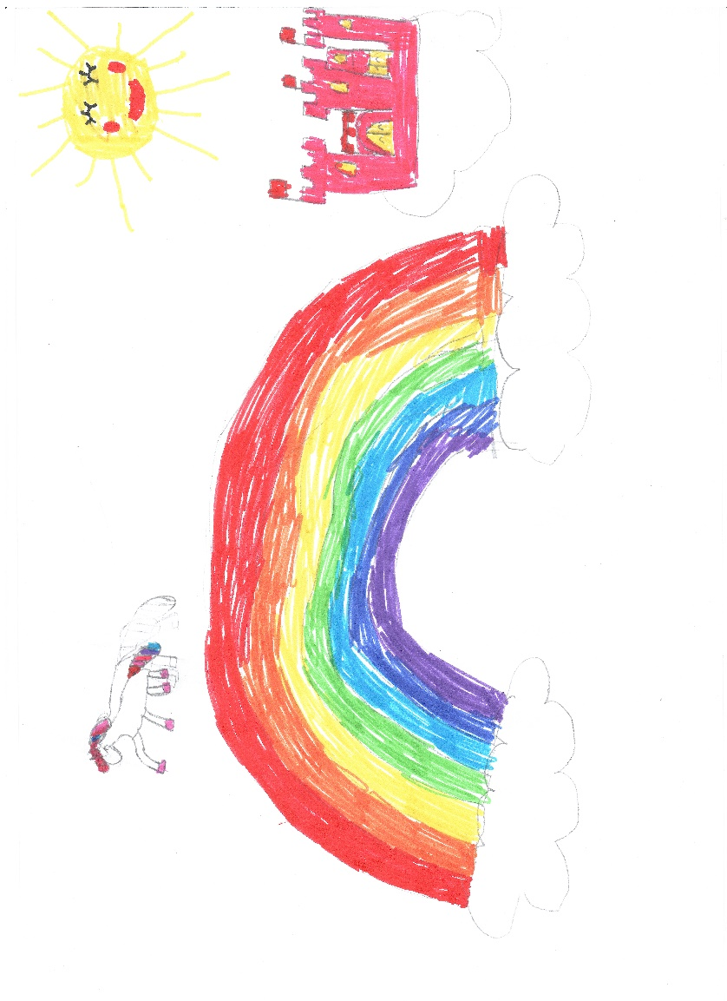

Чужинова Лиза

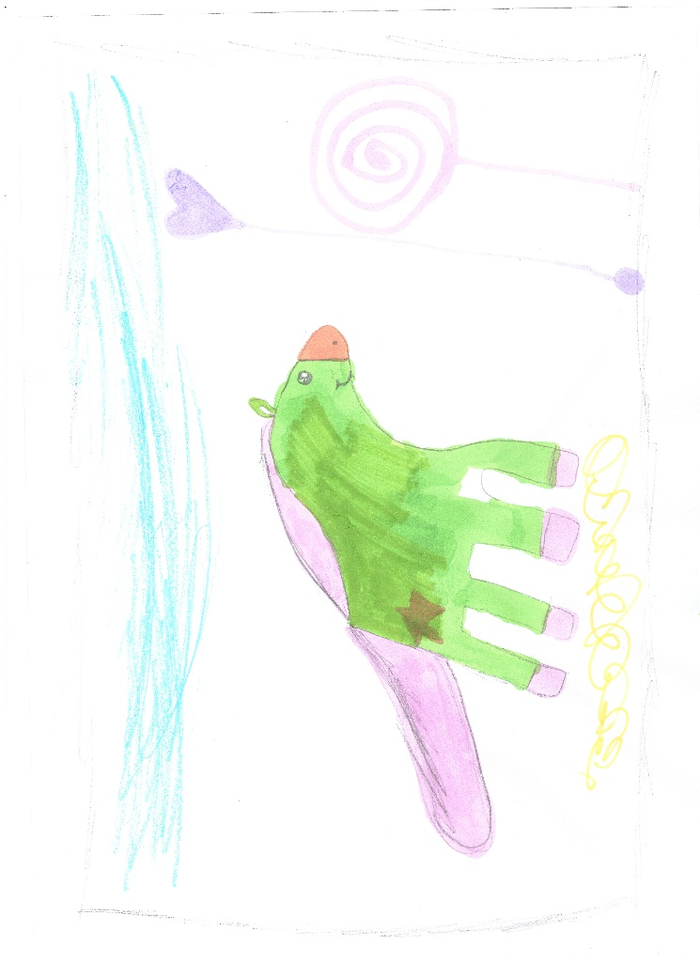

Рудых София

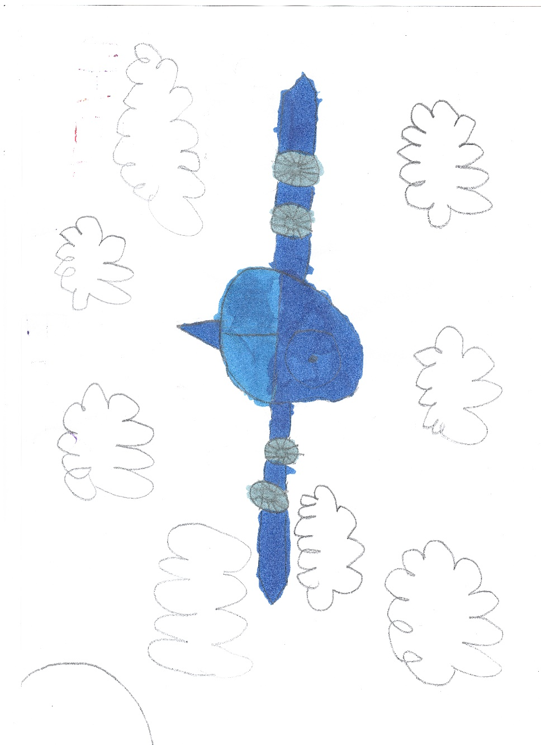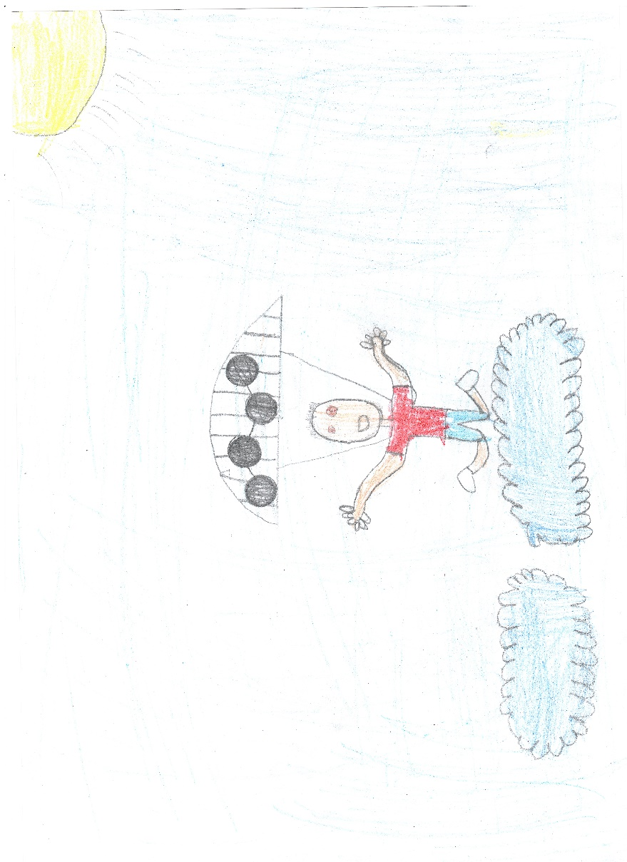

Агафонов Миша

Розенков Сергей

ргей

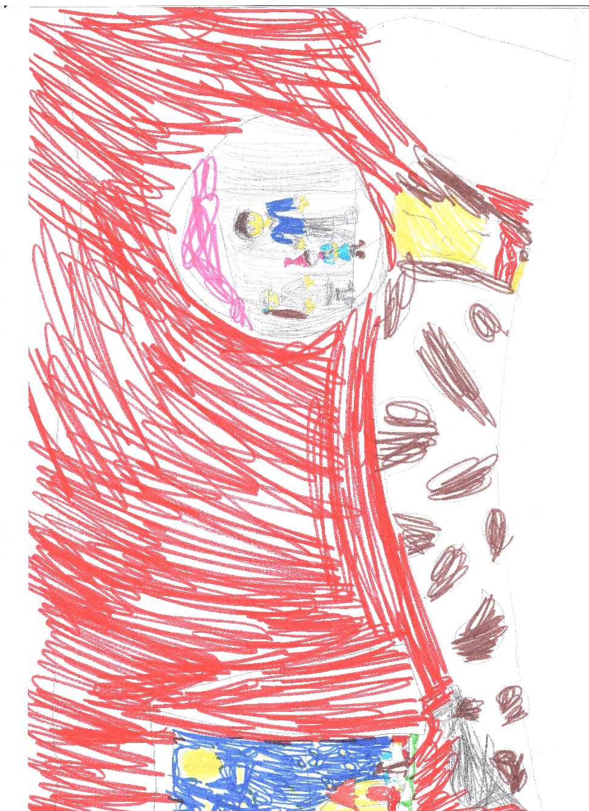

Галеева Арина

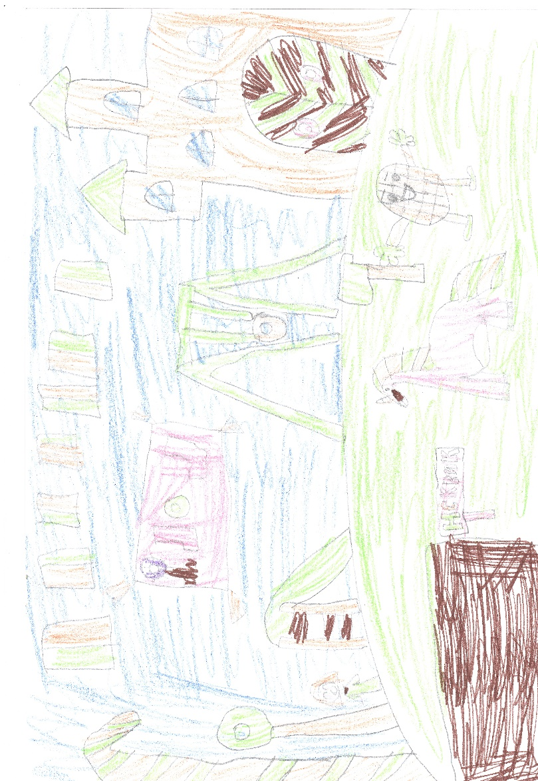

Осипова Кира

**Приложение 6**

|  |  |  |
| --- | --- | --- |
| **Возраст** | [**Продолжительность сна, час/сут**](https://ru.wikipedia.org/wiki/%D0%A1%D1%83%D1%82%D0%BA%D0%B8) | |
| **рекомендуемая** | **возможная** |
| 0—3 месяца | 14-17 | 11-19 |
| 4—11 месяцев | 12-15 | 10-18 |
| 1—2 года | 11-14 | 9-16 |
| 3—5 лет | 10-13 | 8-14 |
| 6—13 лет | 9-11 | 7-12 |
| 14—17 лет | 8-10 | 7-11 |
| 18—25 лет | 7-9 | 6-11 |
| 26—64 года | 7-9 | 6-10 |
| 65 лет и старше | 7-8 | 5-9 |

**Приложение 7**

Памятка

«Чтобы хорошо учиться –надо вовремя спать ложиться»

1. Спать ложись в одно и тоже время с 21.00 до 22.00.
2. Вечером погуляй с родителями, подыши свежим воздухом.
3. Прими душ или ванну. Обязательно почисти зубы.
4. Ложись спать в проветренной комнате на удобную кровать.
5. Спокойной ночи!
6. Просыпайся и улыбайся! День пройдёт отлично!

